ДУ «ІНСТИТУТ ЕПІДЕМІОЛОГІЇ ТА ІНФЕКЦІЙНИХ ХВОРОБ
ім. Л.В.ГРОМАШЕВСЬКОГО НАМН УКРАЇНИ»

НАУКОВИЙ ЦЕНТР ГРИПУ ТА ГРІ

Тижневий бюлетень про ситуацію з грипу в Україні
за даними 4 дозорних центрів
(Київ, Дніпропетровськ, Одеса, Хмельницький).
12 тиждень 2017 року

Публікується на сайті www.ukrinfluenza.com.ua
З 2008 року в Україні функціонує система дозорного епіднагляду за грипоподібними захворюваннями (ГПЗ) та тяжкими гострими респіраторними захворюваннями (ТГРЗ). Дозорні центри розташовані у різних географічних зонах країни: в м. Києві, м.Дніпрі, м.Одесі та м.Хмельницькому, які включають 18 дозорних станцій: 10 – стаціонарів та 8 - поліклінік.
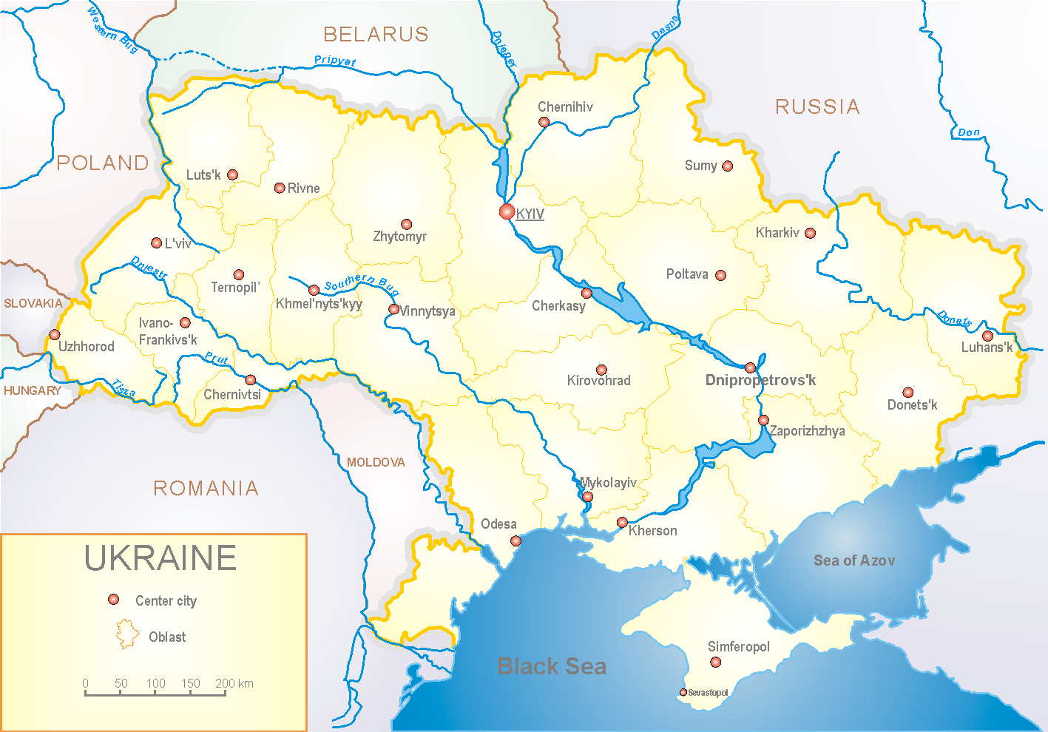

За даними системи дозорного епіднагляду за грипом в Україні, у 8 поліклініках 4-х дозорних центрів кількість амбулаторних хворих, що відповідають визначенню ГПЗ на 12 тижні (20.03.- 26.03.17 р.) становила 68 випадків (пок. 32,8 на 100 тис. відповідного населення), у порівнянні з попереднім тижнем, приріст рівнів захворюваності складав 17,2 % та в 1,3 рази був менше показника минулого року (пок. 32,8 проти пок. 45,8 у 2016 р.) (рис.1).

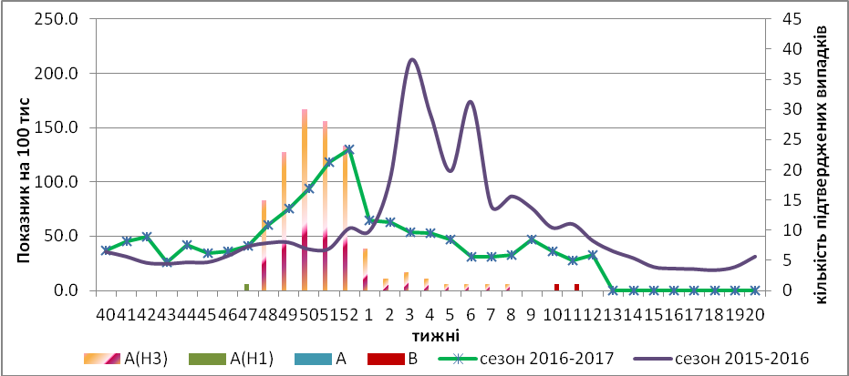

Рис.1. Динаміка реєстрованих випадків, що відповідають визначенню ГПЗ та кількість підтверджених випадків грипу в 4-х дозорних центрах України в сезоні 2016-2017 років.

На 12 тижні в 10 стаціонарів 4-х дозорних центрів було госпіталізовано 1338 хворих, що на 9,7 % більше, ніж на минулому тижні. Кількість хворих, що відповідали визначенню ТГРЗ складала 46 випадків (1,55 на 100 тис. відповідного населення), порівняно з минулим тижнем приріст рівнів захворюваності складав 4,5 % та в 2,7 разів був менше показника минулого року (пок. 1,55 проти пок. 4,2 у 2016 р.) (рис.2).

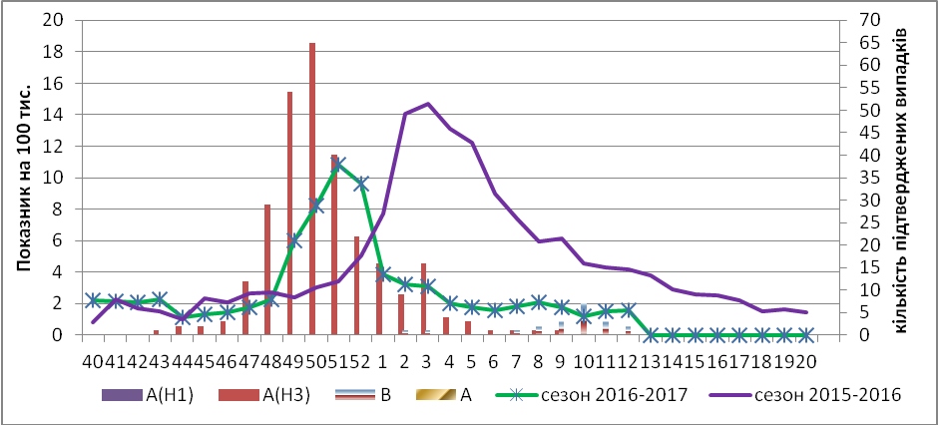

Рис. 2 Динаміка реєстрованих випадків ТГРЗ та кількість лабораторних підтверджень грипу в 4-х дозорних центрах України в сезоні 2016-2017 років.

На 12 тижні питома вага тяжких випадків складала 3,4 % (рис. 3).

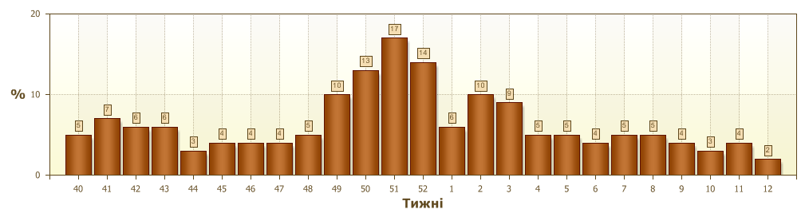
Рис. 3. Питома вага ТГРЗ від загальної кількості госпіталізованих хворих у 10-ть стаціонарів ДЦ.

З 40 по 12 тиждень 2016-2017 рр. методом ПЛР було обстежено 758 зразків від хворих на ГПЗ та ТГРЗ, було виявлено 481 позитивну знахідку на грип: А – 202 вип., А(Н1) – 1 випадок, А(Н3) – 255 випадків, грип В – 23 вип. (рис. 4). На культурі клітин MDCK/SIAT було виділено 142 ізоляти вірусів грипу.

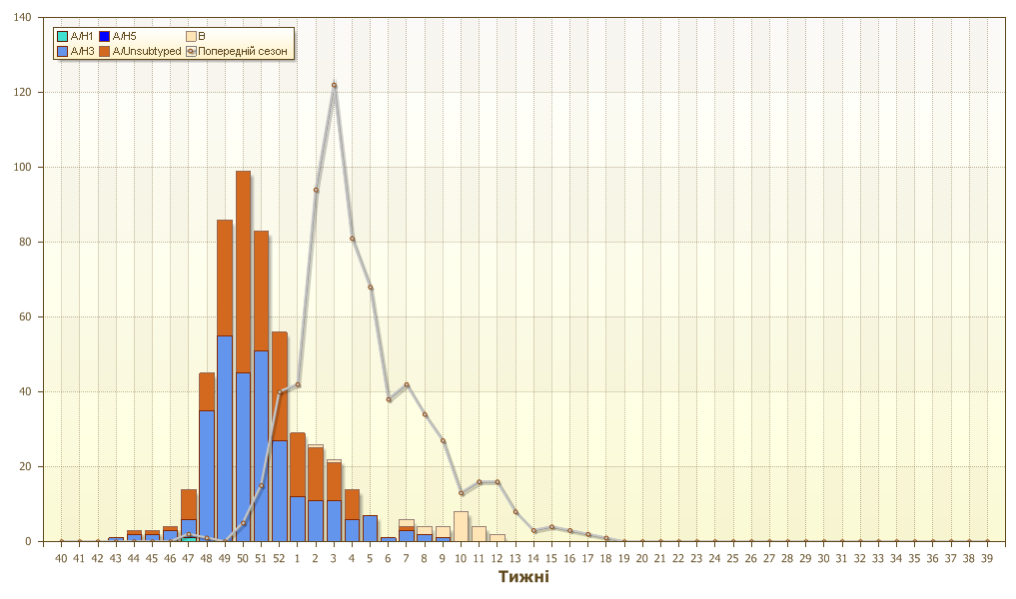

Рис. 4. Кількість лабораторно підтверджених випадків серед хворих з ГПЗ та ТГРЗ у 4-х дозорних центрах України в сезоні 2016-2017 років.

На 12 тижні рівні захворюваності на ГПЗ та ТГРЗ не перевищують сезонні показники, в Одесі та Хмельницькому реєструються лабораторно підтверджені випадки вірусу грипу В, які мають спорадичний характер. Найбільший відсоток підтверджених випадків грипу реєструється серед дітей 5-14 років – 54,0 %, 15-17 років – 62,0 %, у віковій групі 18-29 років – 59,0 % та 65 років – 56,0 %.

Виконавці:
д.мед.н. Міроненко А.П.
к.мед.н. Голубка О.С.

